**Truyện: Chú vịt xám**

**Truyện cổ tích cho bé “Chú vịt xám” là câu chuyện kể hay trước khi đi ngủ dành cho các bé ở độ tuổi mầm non. Nội dung cũng rất ngắn gọn, dễ hiểu, trong quá trình kể, mẹ cũng có thể bổ sung thêm các chi tiết hoặc nhân vật để truyện thêm phần hấp dẫn.**

Ngày xưa ngày xưa, vào một ngày đẹp trời nắng ráo, vịt mẹ dẫn đàn vịt con đi chơi. Trước khi đi, Vịt mẹ dặn dò đàn con: ” Các con phải đi theo mẹ, theo đàn, không được tách ra đi một mình mà con Cáo ăn thịt đấy”.

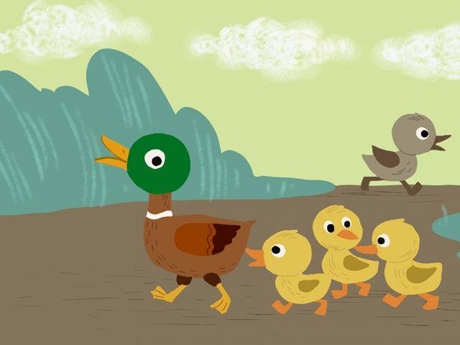

Đàn vịt con vui vẻ nhận lời. Tuy nhiên, vừa vào tới khu rừng xinh đẹp, chú Vịt Xám đã vội quên lời mẹ dặn. Chú lẻn đi chơi một mình, cảm thấy thích thú vì được tự do, lang thang hết nơi này đến nơi khác. Cuối cùng chú đến một cái ao có rất nhiều tôm cá. Đứng trên bờ nhìn xuống, chú thấy từng đàn cá, tôm bơi lội tung tăng dưới nước, thỉnh thoảng một con tôm cong mình nhảy tanh tách.

Thích quá, chú nhảy xuống mò lấy, mò để. Lúc ăn đã gần no, chú mới nhìn lên chẳng thấy Vịt mẹ đâu cả. Hoảng sợ chú nhảy lên bờ gọi mẹ ầm ĩ: “Vít… vít… vít”. Gần đấy, có một con cáo đang ngủ, nghe tiếng Vịt kêu, Cáo liền nhổm dậy.

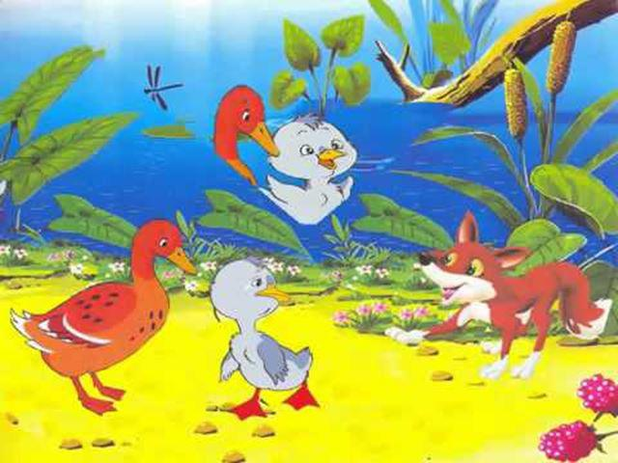

Nói rồi Cáo đi nhanh ra phía bờ ao. Khi Cáo vừa ra đến nơi thì cũng là lúc Vịt mẹ tìm thấy Vịt Xám. Trông thấy Cáo, Vịt mẹ vội dẫn Vịt Xám nhảy tùm xuống ao. Trong gang tấc Vịt Xám thoát chết. Từ đó Vịt Xám không bao giờ dám làm sai lời mẹ dặn.

**Bài học rút ra:** Các bé hãy luôn nghe lời người thân khi đến những nơi xa lạ, mới mẻ và hãy luôn  nghe lời bố mẹ  nhé!